Раздел 4. Производственная и экологическая безопасность

4.1. Анализ влияния дифференциальной характеристики на показатели токсичности дизеля.

Загрязнение атмосферы является самым мощным и постоянно действующим фактором воздействия на человека и окружающую среду. Особенно актуальна эта проблема для крупных городов, в которых сосредоточена большая часть населения.
В больших городах к числу основных источников загрязнения атмосферного воздуха относится автотранспорт. В процессе сгорания топлива в цилиндре двигателя образуются новые вещества, которые вместе с несгоревшими углеводородами в процессе выпуска поступают в выпускную систему, а затем в окружающую среду.
4.2. Вещества, выбрасываемые с отработавшими газами дизелей
Вещества, оказывающие отравляющее воздействие на человека и окружающую среду, называют токсичными. В отработавших газах (ОГ) двигателя содержится более 300 различных токсичных веществ.
Токсичные вещества подразделяют на нормируемые и ненормируемые. Содержание нормируемых веществ в ОГ законодательно ограничивается экологическими стандартами применительно к транспортным средствам, на которые установлены соответствующие двигатели. К нормируемым веществам относят:
• оксид углерода (CO);
• углеводороды (CxHy);
• оксиды азота (NOx);
• сажу и частицы.
4.2.1. Оксид углерода
Бесцветный газ, не обладающий запахом, снижающий уровень гемоглобина в крови, следствием чего является появление головной боли, повышенное сердцебиение (сердце стремится восполнить недостаток кислорода), затруднение дыхания и тошнота. СО опасен для водителей ослаблением внимания, ухудшением реакции человека и опасностью потери сознания.
4.2.2. Углеводороды.
В ОГ двигателя содержится до 200 различных углеводородов, относящихся к токсичным веществам. В зависимости от строения молекул углеводородов их свойства и воздействие на человека несколько отличаются друг от друга. Легкие углеводороды почти не имеют запаха и оказывают наркотическое воздействие на человека, вызывая состояние эйфории. Полиароматические соединения углеводородов (ПАУ) относятся к так называемым канцерогенным веществам, они не выводятся из организма человека, а со временем накапливаются в нем, способствуя образованию злокачественных опухолей.
4.2.3. Оксиды азота
Оксидами азота принято называть группу азотосодержащих газов, присутствующих в ОГ двигателя и состоящую из: оксида азота (NO) и диоксида азота (NO2). NO – бесцветный газ, не имеющий запаха. Образовавшийся в цилиндре NO в воздухе окисляется до NO2, токсичность которого выше, чем NO. Поэтому результаты измерения концентрации оксидов азота часто приводят к содержанию NO2. NO2 – газ красно-коричневого цвета с резким запахом. Диоксид азота ядовит – вызывает раздражение слизистой оболочки глаз и носа, оказывает отрицательное воздействие на нервную и сердечно-сосудистую системы человека.
4.2.3. Сажа и дисперсные частицы.
Сажа представляет собой частицы с пористой структурой, состоящие из углерода и 1…3 % водорода. Видимое проявление содержания высокого сажи в ОГ дизелей – черный дым, ухудшающий видимость.
Сажа как любая мелкая пыль действует на органы дыхания, но главная опасность заключается в том, что на ней адсорбируются канцерогенные вещества, следовательно, возрастает риск заболеваний раком.
К ненормируемым веществам, оказывающим наиболее существенное влияние на человека и окружающую среду, относят углекислый газ (CO2) и серу (S).
CO2 – газ без цвета и запаха, являющийся продуктом полного сгорания углерода в цилиндре двигателя.
Углекислый газ оказывает на человека удушающее воздействие, вызывая отдышку, судороги и потерю сознания.
CO2 входит в группу газов, наряду с метаном CH4 и N2O, поглощающих инфракрасное излучение, отраженное от поверхности Земли, и вызывающих парниковый эффект. Поэтому в развитых странах мира обсуждается вопрос об ограничении выбросов CO2. Определяющим здесь являются снижение расхода топлива и использование топлив с низким содержанием углерода.
Присутствие в дизельном топливе серы способствует образованию диоксида SO2 и триоксида SO3 серы.
SO2 – газ с резким запахом, раздражающий слизистые оболочки, костный мозг и селезенку, вызывающий головные боли, бессонницу.
SO3 – бесцветный газ. При реакции с парами воды SO3 образует кислоты (сернистую Н2SO3 и серную Н2SO4).
Свинец, использовавшийся ранее для повышения детонационной стойкости бензинов, запрещен для использования в РФ. Pb является сильнодействующим ядом, который накапливается в организме и не выводится. Он воздействует на центральную нервную систему и вызывает психические и нервные расстройства.

4.3. Характеристика впрыска
Характеристикой впрыска топлива называется зависимость объемной или массовой подачи топлива из распылителя форсунки от угла поворота кулачкового вала насоса или времени.
Дифференциальная характеристика впрыска – зависимость мгновенного объемного или массового расхода топлива от угла поворота кулачкового вала или времени (рис.4.1.)
$$\frac{dq_{ц}}{dφ}=f(φ)$$
4.3.1. Требования, предъявляемые к характеристике впрыска
Характеристика впрыска должна отвечать следующим требованиям:
1. Доля топлива, подаваемого в цилиндр дизеля за период задержки воспламенения, не должна быть чрезмерно большой с тем, чтобы обеспечить достаточно плавное нарастание давления в процессе сгорания.
2. Основная масса топлива должна подаваться с нарастающими скоростями. Это позволяет обеспечить достижение каплями топлива наиболее удаленных участков камеры сгорания и улучшить использование воздуха в дизеле.
3. Продолжительность подачи топлива должна быть оптимальной для данного дизеля с тем, чтобы сгорание основной доли топлива происходило вблизи ВМТ.
4. Дополнительный впрыск топлива после окончания основной подачи должен отсутствовать, чтобы не вызывать перегрева и закоксовывания распылителя.

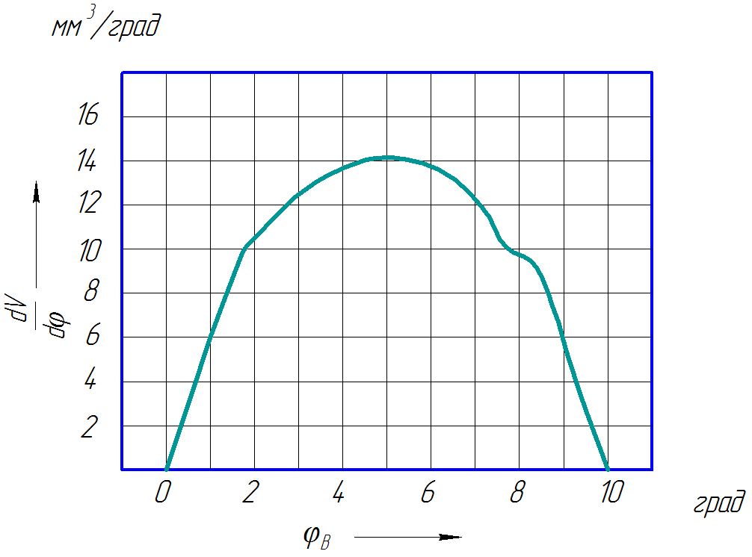
Рис.4.1. Дифференциальная характеристика впрыска
4.4. Анализ влияния дифференциальной характеристики на показатели токсичности дизеля.
Задача данного исследования – проанализировать возможность улучшения показателей токсичности дизеля путем улучшения качества управления давлением в ТС типа Common Rail. При этом не предполагается проведение многопараметровых исследований работы дизеля на различных скоростных и нагрузочных режимах. Определение механических потерь и индикаторных показателей работы дизеля также не проводилось.
Особенность методики – расчет был произведен при помощи вычислительного комплекса «Diesel-RK». При расчете был использован прототип реального двигателя, установленного в ПЛТД МАДИ.
Расчет влияния зависимости дифференциальной характеристики впрыска топлива на показатели токсичности ОГ производился при постоянной величине крутящего момента М_{к}=250 Н∙м и при частоте вращения коленчатого вала n=1700 мин⁻¹ (номинальная частота вращения исследуемого дизеля равна 2400 мин⁻¹). УОВТ выбран равным φ_{о.вп} = 10° ПКВ до ВМТ.
Для сравнения были выбраны три дифференциальные характеристики впрыска топлива (табл.4.1.) при трех различных значениях давления в гидравлическом аккумуляторе p_{ак}. Как говорилось ранее, дифференциальная характеристика впрыска показывает зависимость скорости впрыска топлива от угла поворота кулачкового вала или времени.
Полученные при расчете значения были сведены в таблицу 4.2.
Таблица №4.1.
№ варианта впрыска | График | Описание характеристики
1 | 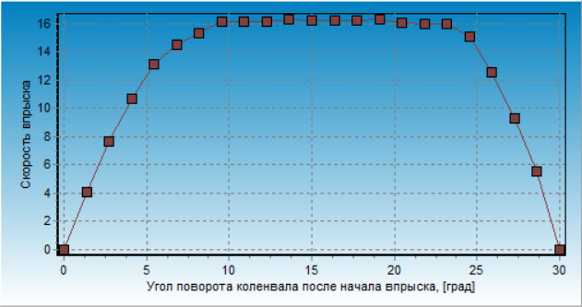 | Классический вид диференциальной характеристики впрыска диз. топлива
2 | 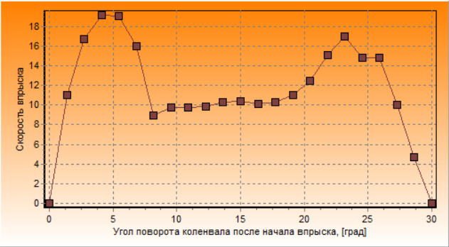 | «Некорректная» характеристика впрыска диз. топлива
3 | 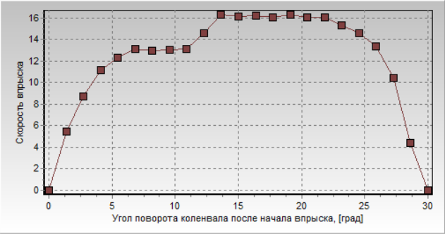 | Ступенчатая характеристикавпрыска диз. топлива (базовая в «Diesel-RK»)

Таблица №4.2.
P_{АК, МПа} | Хар-ка впрыска | NOx, млн⁻¹ | PM, г/кВТ*Ч | CO2, г/кВТ*Ч | T_{z},К | dp/dfi, бар/град
100 | 1 | 1934 | 0,29 | 753 | 2053 | 3,05
100 | 2 | 2042 | 0,31 | 755 | 2074 | 3,85
100 | 3 | 1895 | 0,315 | 754 | 2047 | 3,07
150 | 1 | 2138 | 0,28 | 748 | 2088 | 3,32
150 | 2 | 2229 | 0,287 | 746 | 2106 | 4,08
150 | 3 | 2101 | 0,29 | 746 | 2084 | 3,34
200 | 1 | 2252 | 0,27 | 747 | 2099 | 3,51
200 | 2 | 2317 | 0,279 | 747 | 2123 | 4,22
200 | 3 | 2216 | 0,28 | 747 | 2098 | 3,53

Для наглядности результатов, по данным таблицы были построены графики (Рис.4.2.).

Рис.4.2. Влияние дифференциальной характеристики впрыска на показатели токсичности дизеля
Как мы видим на графиках рис.4.2, добившись первой или ступенчатой дифференциальных характеристик впрыска топлива, путём улучшения качества управления давлением в ТС, выбросы токсичных веществ сокращаются.
Вывод
В разделе «Производственная и экологическая безопасность» рассматривалось влияние дифференциальной характеристики впрыска топлива на показатели токсичности ОГ. При моделировании были получены следующие результаты: при использовании первой характеристики количество выбросов твердых частиц снизилось на 3-6% на всех режимах работы по сравнению с некорректной характеристикой впрыска; при использовании ступенчатой характеристики мы получили снижение выбросов оксида азота на 5% по сравнению с некорректной характеристикой впрыска.
На основании полученных данных можно сделать вывод, что путем улучшения качества управления давлением в гидравлическом аккумуляторе мы добиваемся снижения выбросов токсичных веществ в ОГ.

